107-1明倫國中生涯發展教育融入各領域教案
附件一
生涯教育融入 綜合活動 領域教案
版本 | 康軒 | 冊別 | 第五冊 |  | 單元∕  活動名稱 |  | 我的生涯島嶼
教案設計者 | 潘慧綺 | 教學∕  實施時間 | 108.1.10 |  | 實施對象 |  | 九年級學生
能力指標 | (各領域的能力指標請參見http://www.hyes.tyc.edu.tw/nine/)  綜 1-2-2-1 參與各式各類的活動，探索自己的興趣與專長。  綜 1-3-3-3在日常生活中，持續發展自己的興趣與專長。  綜 2-4-3-3規劃並準備自己升學或職業生涯，同時瞭解自己選擇的理由。
生涯發展教育能力指標 | （見本檔案第二頁的能力指標）  2-3-2瞭解自己的興趣、性向、價值觀及人格特質所適合發展的方向。
單元∕  活動目標 | 1.協助學生探索自己的生涯興趣。  2.幫助學生了解工作的選擇影響著個人的生活型態。  3引導學生自我了解並評估自己未來的職業生涯。
課前準備 | 了解學生的先備知識，並結合課本、生檔及輔導紀錄手冊等媒材的以搭配使用。
參考資料 | 康軒課本、教師手冊、生涯檔案、自編教材
教學∕活動內容說明 |  |  |  | 時間 |  | 教學資源 |  | 備註
一、引起動機  呈現六個島嶼意境說明圖片引領學生做選擇。  【指導語】  寒假即將到來，剛好你們抽中了一張機票可以前往新開發的六個島嶼群度假，而這六個島嶼各具特色、各有不同的風格，如果讓你選擇其中三島嶼，你會最想留在哪三個呢？  二、準備活動  1.老師介紹六個島嶼特色，請同學仔細瀏覽旅遊手冊上記載著這六個島嶼的特色。  「A」島：美麗浪漫的島嶼，島上充滿了美術館、音樂館，彌漫著濃厚的藝術文化氣息。同時，當地的原住民還保留了傳統的舞蹈、音樂與繪畫，許多藝文界的朋友都喜歡來這裡找尋靈感。  「S」島：溫暖友善的島嶼，島上居民個性溫和、十分友善、樂於助人，社區均自成一個密切互動的服務網絡，人們多互助合作，重視教育，絃歌不輟，充滿人文氣息。  「E」島：企業富庶的島嶼，島上居民熱情豪爽，善於企業經營和貿易。島上的經濟高度發展，處處是高級飯店、俱樂部、高爾夫球場。來往者多是企業家、經理人、政治家、律師等，衣香鬢影，夜夜笙歌。  「C」島：現代井然的島嶼，島上建築十分現代化，是進步的都市型態，以完善的戶政管理、地政管理、金融管理見長。島民個性冷靜保守，處事有條不紊，善於組織規劃。  「R」島：自然原始的島嶼，島上保留有熱帶的原始植物林相、自然生態保育甚佳，也有相當規模的動物園、植物園、水族館。島上居民以手工見長，自己種植花果蔬菜、修繕房舍、打造器物、製作工具。  「I」島：深思研究的島嶼，島上人跡較少，建築物多僻處一隅，平疇綠野，適合夜觀星象。島上有多處天文館、科博館，以及科學圖書館等。島上居民喜好沉思、追求真知，喜歡和來自各地的哲學家、科學家、心理學家等交換心得。  2.選擇同樣島嶼群度假的同學們，先一起討論、分享為什麼會想選擇此島嶼？  3.派一到兩位同學待會上台行銷此島嶼邀約，其他組別同學改變想法加入他們。  4.同學討論為何堅持不改變度假島嶼或為何會改變度假島嶼，分享自己的看法。  5.講解何倫碼類型論－典型個人風格與典型職業。  三、發展活動  請學生填寫學習單。  【結語】  1.每個人所重視的東西不同，因此選擇的島嶼也不同。  2.每個人希望從旅遊中有所獲得的、但想追求的、重視的東西都不同，如何在選擇中，找到最適合自己的劉島嶼。  3.這六個島嶼代表著六種典型的生涯興趣類型，它們的相關位置就像是一個正六邊形，透過這樣活動，可了解同學之中，哪些人和你是志同道合，可一起去探險，哪些人可一起開創新生活 。  4.在做未來生涯規劃時，須考量的因素很多，如個人的特質、興趣及能力，同學可參考屬於自己的何倫代碼，未來在做志願選填時好好做選擇！ |  |  |  | 5分鐘  10分鐘  20分鐘  10分鐘 |  | 投影機  PPT  圖片  PPT  生涯檔案  學習單 |  | 教師利用提問方式引起學生動機，當學生給予答案時立刻給予口頭回饋！  此部分為理論，需多舉生活上例子讓學生了解。

生 涯 島 嶼 學 習 單
班級： 座號：
姓名：
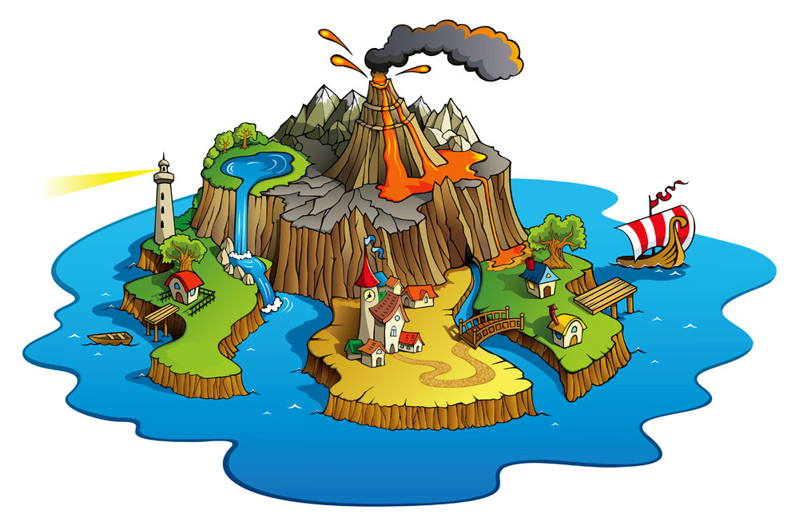
☺假如你僅有七天難得的假期，你會考慮到哪三個島嶼度假呢？
你的優先選擇是什麼？
A島:美麗浪漫 S島:溫暖友善 E島:企業富庶
C島:現代井然 R島:自然原始 I島:深思研究

☺我的度假計畫：
選擇1： | _________島， | 因為：___________________________________________________
選擇2： | _________島， | 因為：___________________________________________________
選擇3： | _________島， | 因為：___________________________________________________

☺導遊的解說
島嶼 | 島嶼特色（特質） | 適合居住的人（職業）
Ａ＿＿型
Ｓ＿＿型
Ｅ＿＿型
Ｃ＿＿型
Ｒ＿＿型
Ｉ＿＿型

☺度假完，以及聽完導遊的解說後，你有什麼新發現或想法呢？
把它紀錄下來，作為你的旅遊札記！
- 教師心得撰寫/活動照片/學生作品
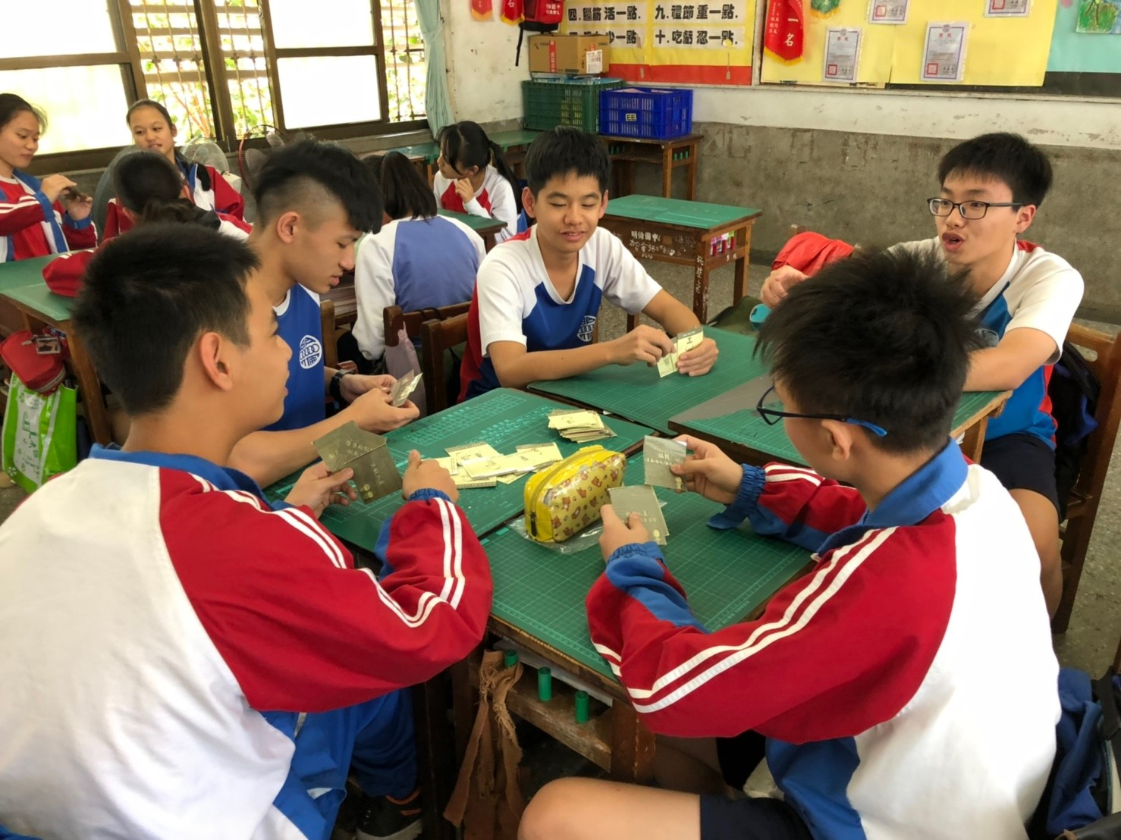 | 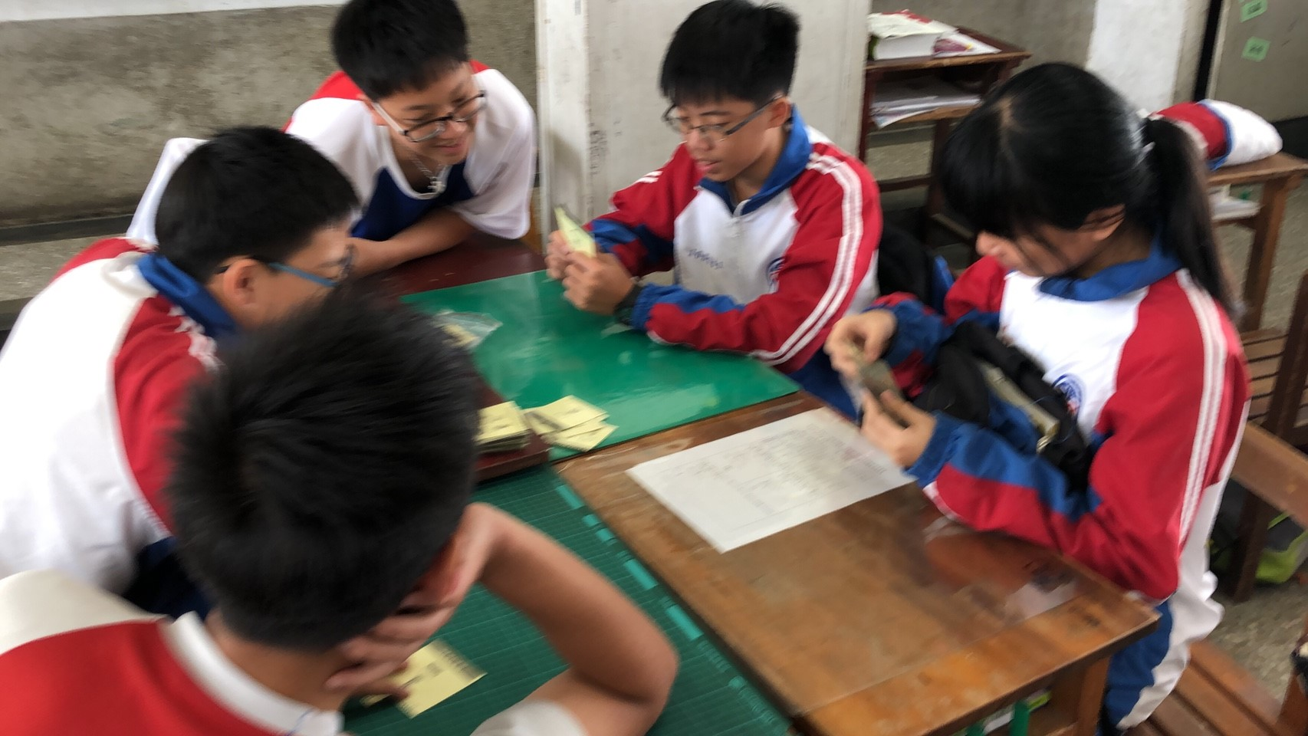
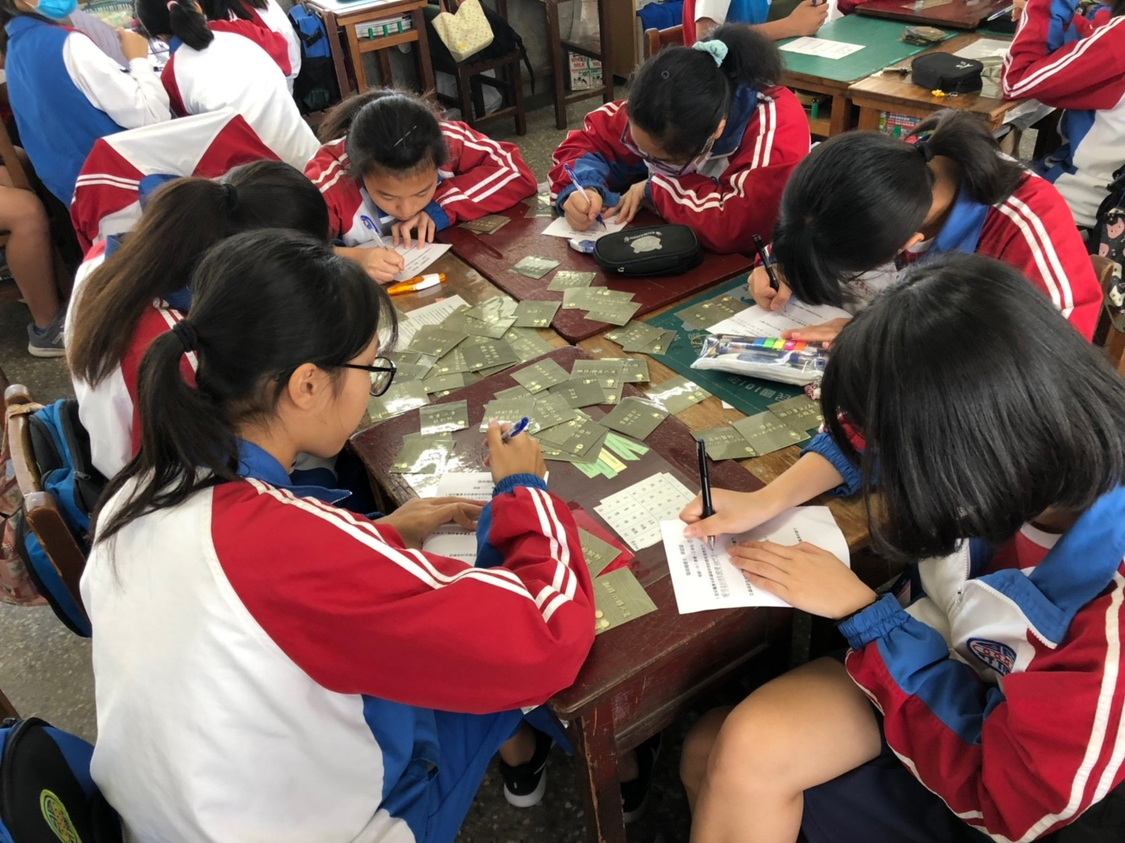 | 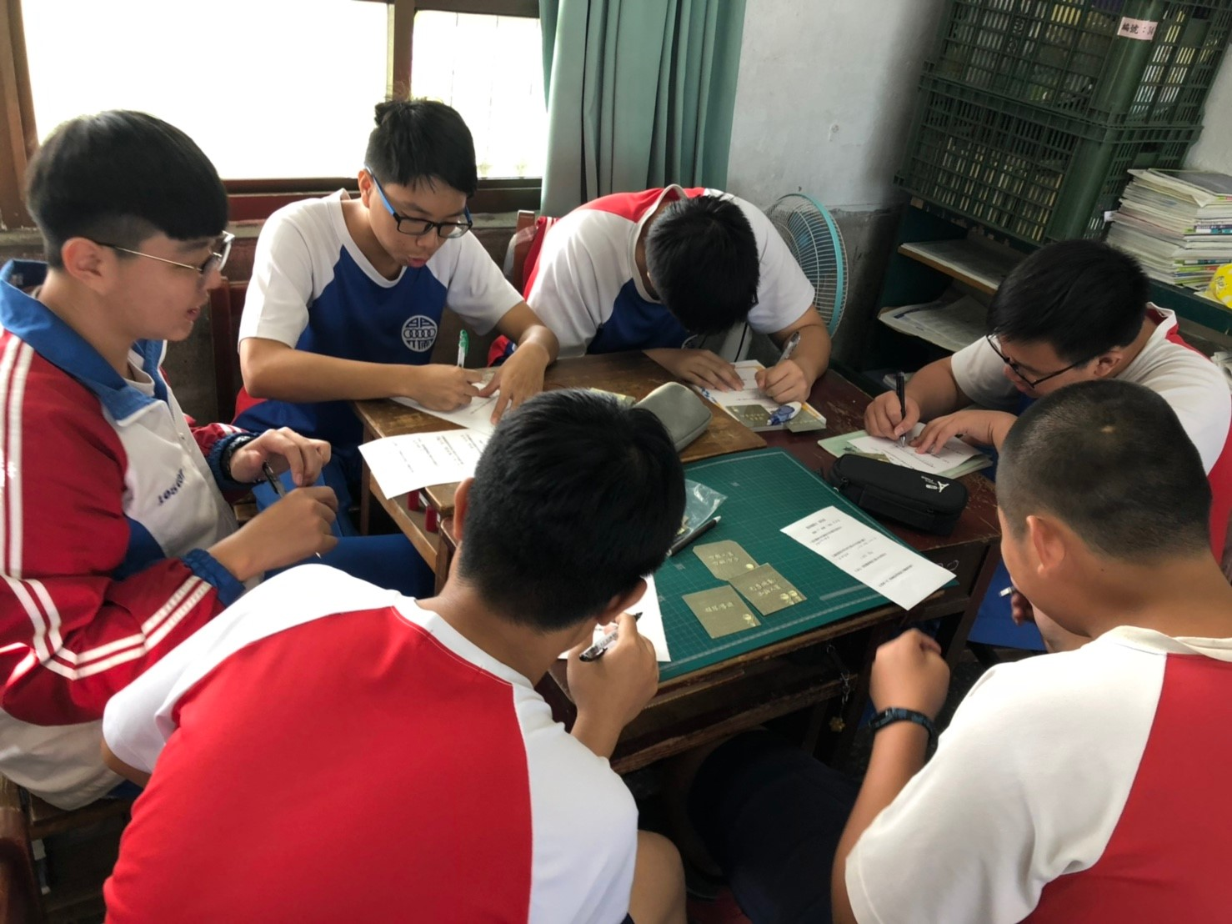

心得：
學生一開始對於生涯島嶼的風格感到非常好奇，憑直覺選擇了自己喜歡的風格，引導學生分組討論時，他們便能更深入思考選擇此島嶼的原因以及跟自己的興趣、特質、能力有何關聯。讓他們分組向其他組介紹及推銷是為了讓其他組也更進一步了解其他島嶼的特色，而此活動便是結合了何倫碼六型人格類型理論。
比起直接講理論，透過這樣的體驗活動學生更能投入課程，討論時也很熱烈！此課程亦作為下一堂職群介紹的預備，學生可參考自己的何倫碼興趣類型，為未來選擇適合自己的群科。

階段指標 | 能力指標
自我覺察 | 1-3-1探索自己的興趣、性向、價值觀及人格特質。
生涯覺察 | 2-3-1認識工作世界的類型及其內涵。  2-3-2瞭解自己的興趣、性向、價值觀及人格特質所適合發展的方向。  2-3-3瞭解社會發展階段與工作間的關係。
生涯探索與進路選擇 | 3-3-1培養正確工作態度及價值觀。  3-3-2學習如何尋找並運用工作世界的資料。  3-3-3培養解決生涯問題及做決定的能力。  3-3-4瞭解教育及進路選擇與工作間的關係。  3-3-5發展規劃生涯的能力。
生涯發展教育分段能力指標

